Modèle de formulaire de notification de cas de choléra

Un modèle de formulaire de notification de cas de choléra est présenté ci-dessous. Il doit être utilisé pour la collecte de données minimales sur tout patient répondant à la définition applicable d’un cas suspect de choléra (voir les définitions à la page 5) se présentant dans un établissement de santé.
Tous les établissements de santé - publics, privés, confessionnels ou organisations non gouvernementales (ONG) disposant de services de consultation externe et/ou d’hospitalisation
- doivent notifier tout cas suspect de choléra à l’aide du présent formulaire. Cela comprend les centres de santé, les hôpitaux, les cliniques, les cabinets privés, les centres de traitement du choléra (CTC) et les unités de traitement du choléra (UTC). En outre, il est recommandé que les points de réhydratation orale (PRO) procèdent également à la notification des cas à l’aide de ce formulaire. Ce modèle peut être personnalisé pour être utilisé dans les PRO (par exemple, les variables relatives aux tests pour le choléra peuvent ne pas être applicables).
Il convient d’ajouter à la page 6 des indications sur la manière de notifier les cas, afin de décrire les procédures locales de surveillance dans les établissements de santé.

Modèle de formulaire de notification de cas de choléra

Informations générales
Date de notification par l’établissement de santé : [_A_][_A_][_A_][_A_] - [_M_][_M_] - [_J_][_J_]
Nom de l’établissement de santé déclarant :
1. Informations sur le patient
Identifiant unique du patient
Prénom(s) du patient
Nom(s) de famille du patient
Âge du patient (en années)  [si le patient a moins d’un an, enregistrez 0] |  |  | ans
Sexe du patient à la naissance |  | ¨ Femme  ¨ Homme
Lieu de  résidence | Niveau administratif 1 [p. ex. région ou province de résidence du patient]
Lieu de  résidence | Niveau administratif 2  [p. ex. le district de résidence du patient]
Lieu de  résidence | Niveau administratif 3 [p. ex. la zone de santé ou la commune de résidence du patient]
Lieu de  résidence | Niveau administratif 4  [p. ex. le quartier, le secteur municipal  ou le village de résidence du patient]
Lieu de  résidence | Adresse du domicile  [quartier, rue, maison]
2. Données cliniques
Date de la visite  [Date de consultation ou d’admission du patient] |  | [_A_][_A_][_A_][_A_] - [_M_][_M_] - [_J_][_J_]
Réadmission  [Dans les cinq (5) jours suivant sa sortie d’un établissement de santé où il avait déjà été admis pour un état clinique évocateur du choléra] |  | ¨ Oui  ¨ Non  ¨ Ne sait pas
Adressé par un autre établissement de santé |  | ¨ Oui  ¨ Non  ¨ Ne sait pas
Si le patient a été adressé, nom de l’établissement de santé adresseur
Date à laquelle le patient a présenté les premiers symptômes de diarrhée aqueuse aiguë  [Diarrhée : trois selles molles ou plus au cours d’une période de 24 heures  Aqueuse : des selles liquides non sanglantes pouvant contenir du mucus ;  Aigüe : qui dure moins de sept jours] |  | [_A_][_A_][_A_][_A_] - [_M_][_M_] - [_J_][_J_]

Comment le patient a-t-il été admis dans l’établissement de santé déclarant ? [Hospitalisation : séjour à l’hôpital ;  Soins externes : également appelés soins ambulatoires ou soins de jour, ne nécessitent pas d’hospitalisation] | ¨  ¨  ¨ | Hospitalisation Soins externes Ne sait pas
Quel était le niveau de déshydratation du patient à l’admission ?  [voir les définitions des niveaux de déshydratation au bas du formulaire] | ¨  ¨  ¨  ¨ | Aucune  Déshydratation modérée Déshydratation sévère Ne sait pas
Quel a été l’issue pour le patient ? [Décès dans un établissement de santé : décès d’un cas suspect ou confirmé de choléra, sans autre cause de décès connue, qui survient après l’arrivée dans l’établissement de santé ;  Décès dans la communauté : décès d’un cas suspect ou confirmé de choléra, sans autre cause connue de décès, survenu avant d’atteindre un établissement de santé] | ¨  ¨  ¨  ¨ | Vivant et sortant Vivant et transféré  Décédé dans un établissement de santé  Décès à l’arrivée dans un établissement de santé (décès dans la communauté)
Date à laquelle le cas est sorti de l’hôpital ou a été transféré (si vivant) ou date du décès | [_A_][_A_][_A_][_A_] - [_M_][_M_] - [_J_][_J_]
3. Tests pour le choléra
Un échantillon a-t-il été prélevé pour un test pour  le choléra ? | ¨  ¨  ¨ | Oui Non Ne sait pas | Si oui, date du prélèvement de l’échantillon :  [_A_][_A_][_A_][_A_] - [_M_][_M_] - [_J_][_J_]
Résultat du TDR | ¨  ¨  ¨  ¨  ¨  ¨ | O1 positif O139 positif  O1 et O139 positifs Négatif  Non concluant Non effectué
[Résultat de TDR non concluant : ni positif ni négatif | ¨  ¨  ¨  ¨  ¨  ¨
(p. ex. absence de ligne de contrôle, ligne de test | ¨  ¨  ¨  ¨  ¨  ¨
incertaine en raison d’une anomalie obscure ou d’un | ¨  ¨  ¨  ¨  ¨  ¨
mauvais dégagement du fond de la bandelette de | ¨  ¨  ¨  ¨  ¨  ¨
test)] | ¨  ¨  ¨  ¨  ¨  ¨
Un échantillon a-t-il été envoyé au laboratoire pour un test par culture ou par PCR ? | ¨  ¨  ¨ | Oui Non  Ne sait pas
Date de réception de l’échantillon au laboratoire | [_A_][_A_][_A_][_A_] - [_M_][_M_] - [_J_][_J_]
Date du résultat de laboratoire | [_A_][_A_][_A_][_A_] - [_M_][_M_] - [_J_][_J_]
 | ¨ | O1 positif O139 positif Négatif  Non concluant Non effectué En attente
 | ¨
Résultat de la culture (y compris la séro-  agglutination) | ¨  ¨
 | ¨
 | ¨
 | ¨ | O1 positif O139 positif Négatif  Non concluant Non effectué En attente
 | ¨
Résultat de la PCR – sérogroupe | ¨  ¨
 | ¨
 | ¨
Résultat de la PCR – toxigénicité | ¨  ¨  ¨  ¨  ¨ | Toxigénique Non toxigénique Non concluant Non effectué  En attente

¨ Sensibilité à l’azithromycine (AZ)
¨ Sensibilité à la ciprofloxacine (CIP)
¨ Sensibilité à la péfloxacine (PEF)
¨ Sensibilité à la tétracycline (TE)
¨ Sensibilité à la doxycycline (DO)
¨ Sensibilité à l’érythromycine (EM)
¨ Non effectué
¨ En attente

Test de sensibilité aux antimicrobiens (TSA)
[Cochez toutes les cases qui s’appliquent]
Critères d’évaluation du niveau de déshydratation à l’admission

Aucune | Modérée | Sévère
Aucun signe clinique de déshydratation :  - Éveillé et alerte  - Pouls normal  - Soif normale  - Les yeux ne sont pas enfoncés  - Après pincement, le pli cutané s’efface normalement (immédiatement) | Aucun signe de danger ET au moins deux des signes suivants :  - Irritable ou agité  - Yeux enfoncés  - Pouls rapide  - Soif (boit beaucoup)  - Après pincement, le pli cutané s'efface lentement | Un ou plusieurs des signes de danger :  - Léthargique ou inconscient  - Pouls absent ou faible  - Détresse respiratoire  OU au moins deux des signes suivants :  - Yeux enfoncés  - Incapable de boire ou boit insuffisamment  - Après pincement, le pli cutané s'efface très lentement

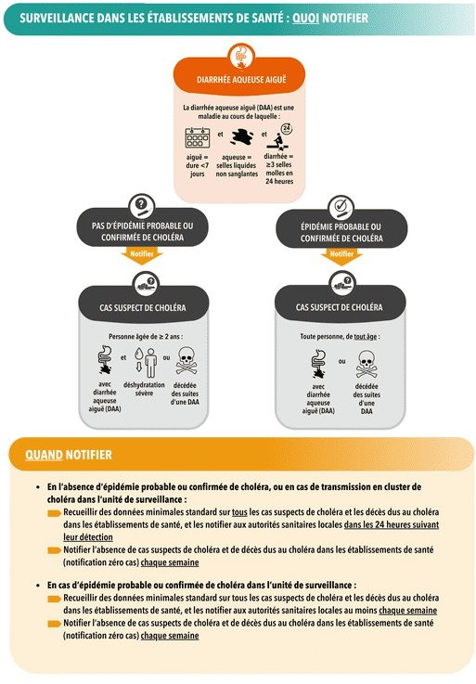

Section à personnaliser pour décrire les procédures locales de notification des données sur les cas dans les établissements de santé. <<<CLIQUER ICI POUR ÉDITER>>

